Aula7-Operadores e variáveis

Incremento de decremento

Loop e teste com variáveis

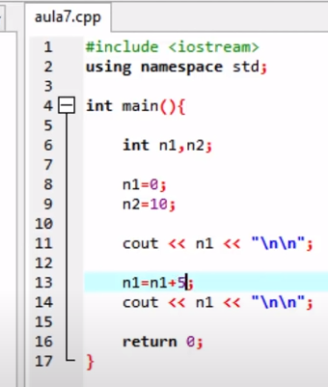

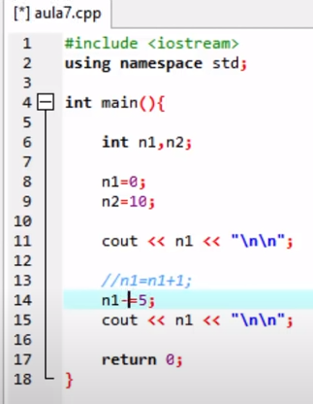

Menos 5

Cout««n1«”\n\n”,

N++ ou n—

Obs:

Isto quer dizer que ele irá incrementar ou decrementar em 1.

Multiplicar

N1\*=2;

Dividir

N1/=2

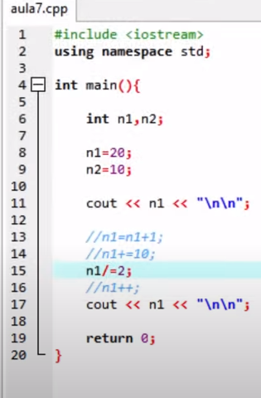

Pós-incremento e pré incremento

//n1++; ++n1

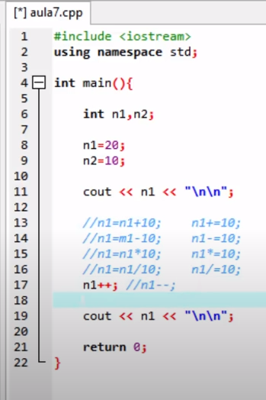

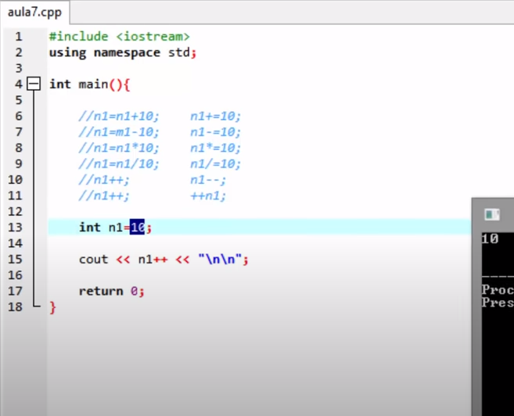

Pós fixado

Podemos usar tanto para adicionar como para subtrair

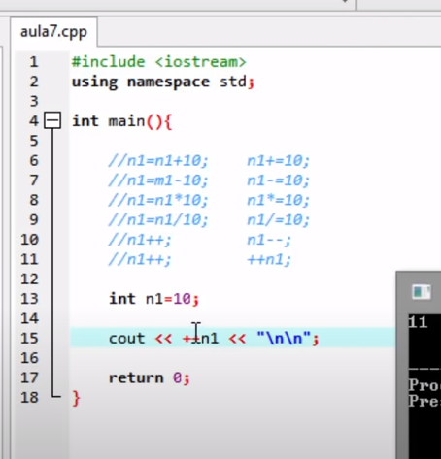

Pré fixado

Podemos usar tanto para adicionar como para subtrair

